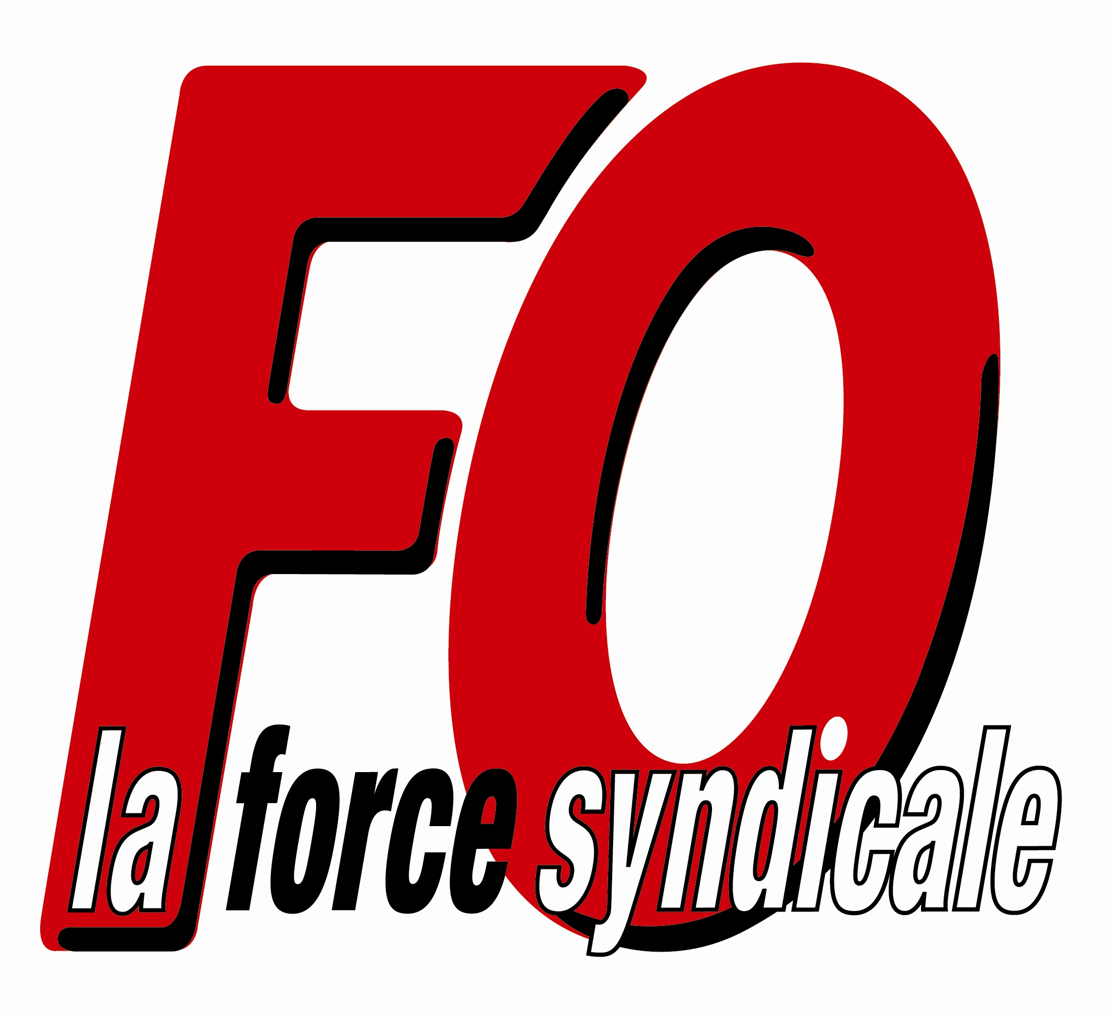

Table ronde n°5 :
Moderniser l’action publique pour conforter
notre modèle de service public

Délégation FO :
- Pascal PAVAGEAU, Secrétaire confédéral
- Didier BERNUS, Secrétaire général Fédération Services publics et de santé
- Christian GROLIER, Secrétaire général Fédération des Fonctionnaires

Présidence :
- Marylise LEBRANCHU, ministre de la réforme de l’Etat, de la décentralisation et de la fonction publique

Facilitateur :
- Gilbert SANTEL

Cette table ronde répondait à une revendication de FORCE OUVRIERE, exprimée à plusieurs reprises depuis 2007 : Ouvrir le débat sur « quels besoins publics, quelles missions publiques, quels services publics des trois versants de la Fonction Publique ? ».

Pour FORCE OUVRIERE cette réflexion doit permettre de renforcer le service public républicain et réaffirmer l’importance des missions et des services publics.

Durant cette table ronde, nous avons rappelé nos positions et revendications pour le service public, pour le statut général, pour stopper les privatisations et les externalisations des missions et pour, à l’inverse, les réintégrer au sein des services publics, pour l’égalité de droit et de traitement, pour les personnels et pour la présence territoriale des services publics. Nous avons aussi redonné nos arguments pour stopper la MAP (qui poursuit et aggrave la RGPP), la loi HPST et contre les principes de l’acte 3 de décentralisation. L’amélioration de la qualité du service public impose l’expression des besoins, de repartir des fondements de la République, de redonner les moyens et les effectifs aux différents services, administrations et établissements qui ont été supprimés depuis plus de 10 ans, mais aussi d’assurer une présence départementale et infra-départementale des services publics.

Nous avons notamment demandé et obtenu que ce débat puisse être poursuivi au sein du Commissariat général à la stratégie et à la prospective (créé en 2013 suite à la revendication FO de remettre en place un outil type Commissariat au Plan). Un programme de travail sera présenté aux interlocuteurs sociaux en octobre 2013.

